基于ZU19EG的4路100G 网络 DPU的PCIe 加速计算卡
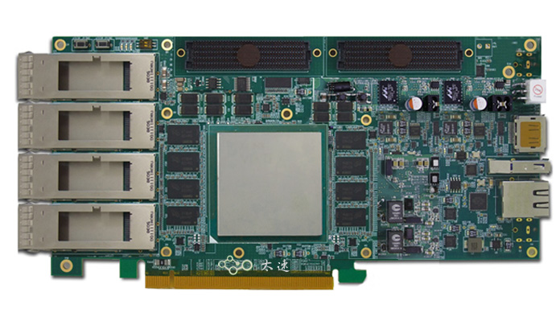

一、板卡概述
本板卡系我司自主设计研发，基于Xilinx公司Zynq UltraScale+ MPSOC系列SOC XCZU19EG-FFVC1760架构，支持PCIE Gen3x16模式。其中，ARM端搭载一组64-bit DDR4，总容量达4GB，可稳定运行在2400MT/s，PL端支持两组64-bit DDR4，每组容量均为4GB，最高运行速率支持2666MT/s；板卡具有自控上电顺序，支持多种启动模式，如Nor Flash启动，EMMC启动，SD卡启动等。板卡对外支持1路USB3.0接口、1路千兆以太网接口、1路DP输出接口、2路调试串口（RS232）、2路Can接口，另有4路QSFP28接口，支持100G数据传输速率。PL端扩展1个标准FMC HPC接口，支持8路GTH接口和LA/HA/HB全定义接口。板卡设计满足工业级要求，可用于高速信号处理、车载雷达信号处理等领域。

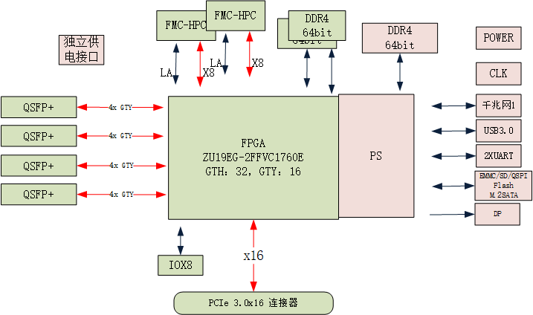

图 2:ZU19EG板卡原理框图

二、主要功能和性能
板卡功能 | 参数 | 内容
PL端 | FMC | 2路 FMC HPC，ASP-134486-01  每路 8路GTH，LA 定义
 | 光纤 | 4路QSFP28+,可配置100G、40G以太网、Aurora、RapidIO协议
 | DDR4 | 2组 64-bit/4GB，2666MT/s
 | PCIe Gen3 x16 | 支持PCIe3.0协议；
PS端 | DDR | DDR4，64-bit/4GB，2400MT/s；
 | QSPI Flash | QSPI x4 NorFlash，每片容量512Mb
 | EMMC | 64Gb
 | SD Card | 提供16GB SD卡； M.2的SATA接口
 | 存储 | SPI接口的DataFlash 16Mb
 | CAN FD控制器 | 2路CAN
 | Display Port | 支持Display Port 1.2a协议标准，仅支持对外输出
 | USB | 1路USB3.0
 | 网络 | 2路千兆以太网，RJ45接口
 | RS232 | 2路RS232调试串口
 | IO | 一组4位用户自定义拨码开关,8个3.3V IO
板卡尺寸 | 标准PCIe 全高 2/3长
板卡重量 | （含散热片）
板卡供电 | 电压：+12VDC±10%@5A
板卡功耗 | 60W
工作温度 | Industrial -20℃到+65℃

三、软件支持:
- ● PS端QSPI加载测试代码；
- ● PS端EMMC加载测试代码；
- ● PS端SD卡加载测试代码；
- ● PS端DDR4读写测试代码；
- ● PS端千兆网口收发测试代码；
- ● PS端RS232接口读写测试代码；
- ● PS端CAN接口读写测试代码；
- ● PS端DisplayPort接口测试代码；
- ● PS端USB3.0接口读写测试代码；
- ● PL端SPI接口的DataFlash读写测试代码；
- ● PL端4组 QSFP28+接口ibert模式测试代码；
- ● PL端的DDR读写测试代码
- ● PL端PCIe Gen3 x16 XDMA接口测试软件；
- ● 其它GPIO信号连通性测试代码；

四、应用领域：
高速信号处理， 光纤接入，加速计算

